

Capsule 3 – Pause 2

**Le petit chaperon rouge**



**Matériel requis**

**Marionnettes**

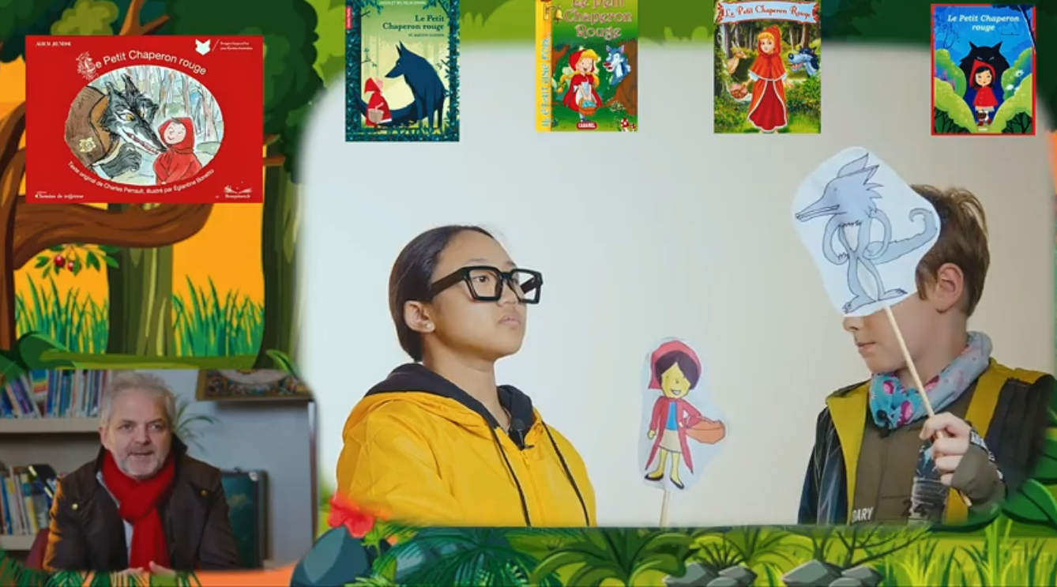

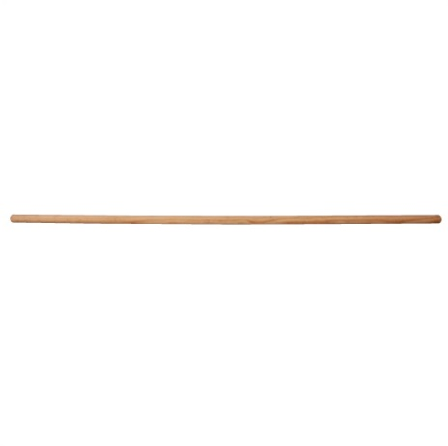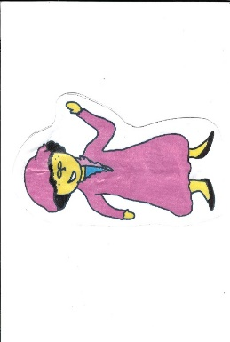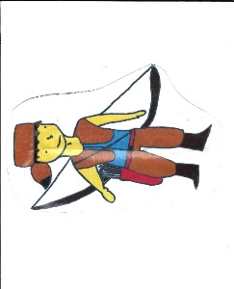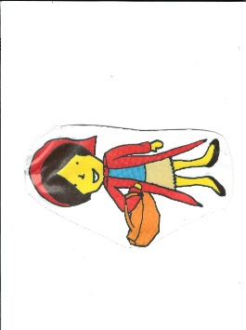

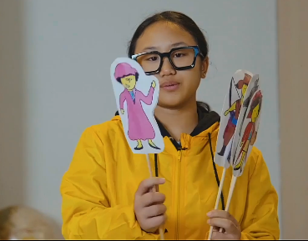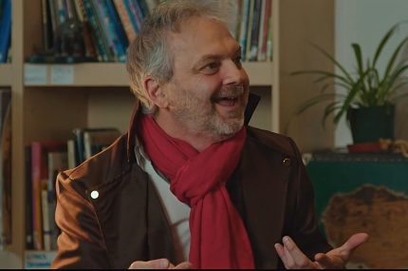

**Étape 2**

**Place au spectacle !**

Les élèves jouent l’histoire du petit chaperon rouge à leur façon. Ils peuvent choisir de transformer ou le non conte original et ajouter la fin qu’ils préfèrent.

**Étape 1**

**Rappel**

Au besoin, faire un rappel des grandes lignes de l’histoire du petit chaperon rouge.

**Durée approximative**

20 minutes

**Matériel fourni**

Marionnettes

- Chasseur

- Loup

- Petit chaperon rouge

- Grand-mère

- Maman

**Rappel des notions**

Pratiquons-nous à jouer avec un conte classique !

**Avant de commencer**

L’activité peut être faite en grand groupe ou en petites équipes.







Les marionnettes seront récupérées la semaine prochaine par l’agente.

**Objectif de l’activité**

Construire du sens à l'aide de ses connaissances antérieures

Communiquer en utilisant les ressources de la langue